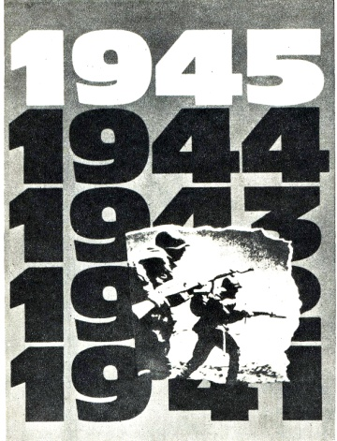 | СТРАНИЦЫ  ЛЕТОПИСИ  ВЕЛИКОЙ  ОТЕЧЕСТВЕННОЙ  1941 | 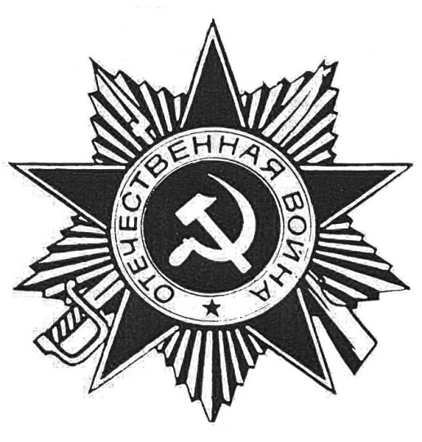
к 75-летию Великой Отечественной войны

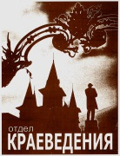 |  | Использованы материалы  историко-краеведческого музея «Хранитель времени»  Областного центра экологии, краеведения и туризма |  | 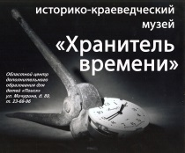
 | 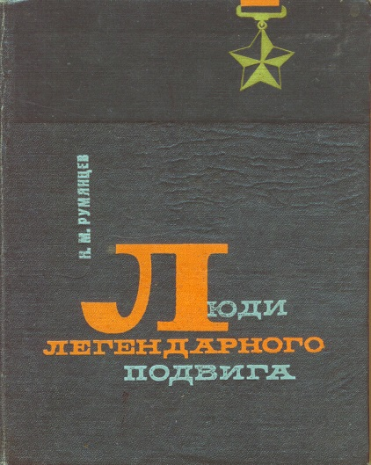 |  | МИХАЛЁВ  Владимир Александрович  лейтенант, командир звена 71-го истребительного авиационного полка, родился 15 июля 1914 года в г. Ртищеве в семье рабочего.  Звание Героя Советского Союза с вручением ордена Ленина и медали «Золотая Звезда» В.А. Михалёву присвоено 13 августа 1041 года за уничтожение в воздушных боях нескольких самолётов противника, одного из них – тараном.  Румянцев Н.М. Люди легендарного подвига. Краткая биография и описание подвигов Героев Советского Союза - тех. кто родился, жил и живёт в Саратовской области. Саратов, Приволж. Кн. Изд. 1968. С. 322-323).

ОРУЖИЕ  ВЕЛИКОЙ ОТЕЧЕСТВЕННОЙ  Танк «Т-34»  Самый массовый танк Великой Отечественной войны. Выпускался серийно с 1940 года. В течение 1942—1947 годов—основной танк РККА и ВС СССР. Являлся основным танком РККА до первой половины 1944 года, до поступления в войска его модификации Т-34-85. Разработан конструкторским бюро танкового отдела Харьковского завода № 183 под руководством Михаила Ильича Кошкина. | 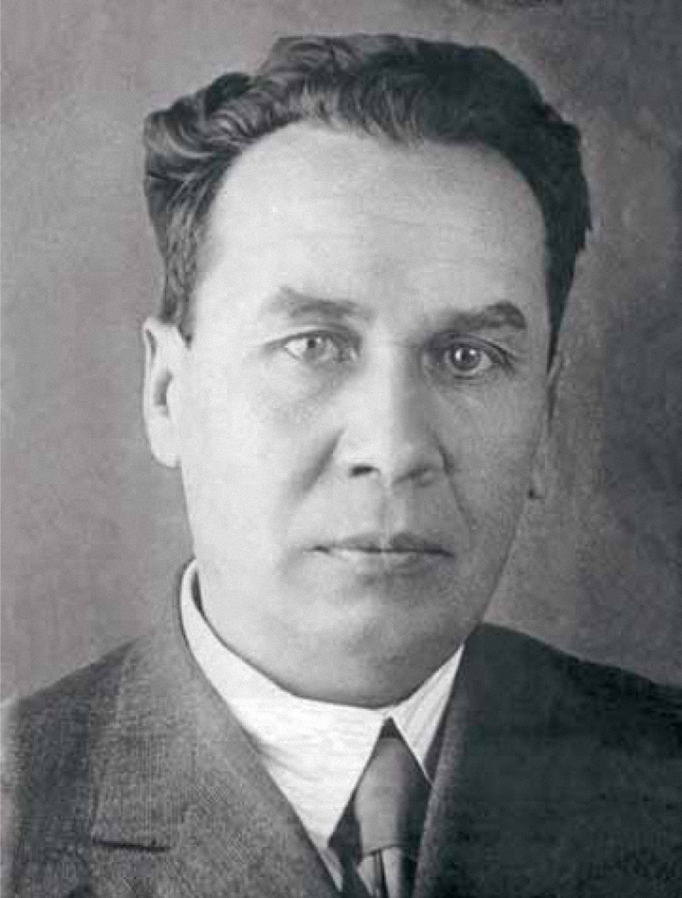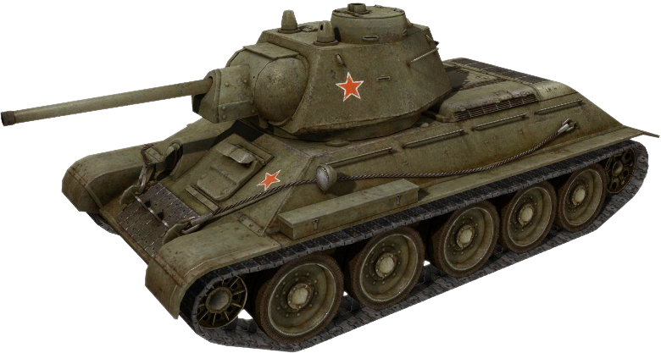  КОШКИН М.И.
eskander55
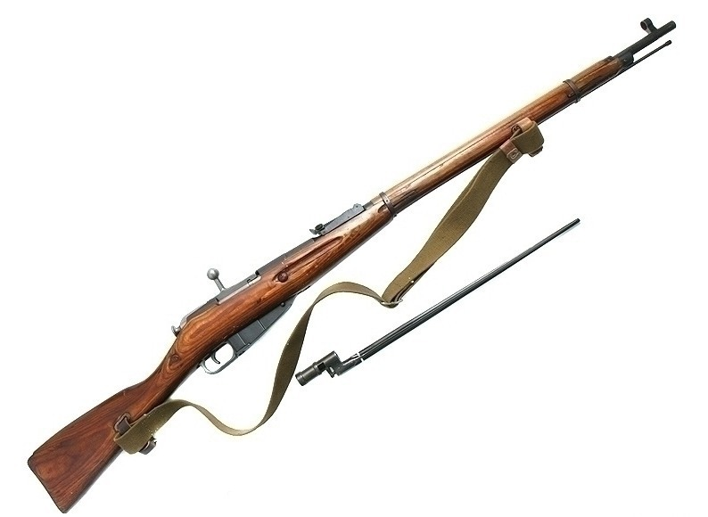  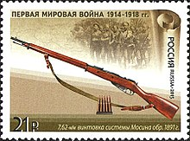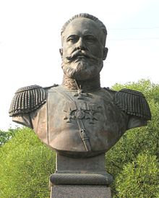  Памятник С. И. Мосину  в Сестрорецке. | ОРУЖИЕ  ВЕЛИКОЙ ОТЕЧЕСТВЕННОЙ  Внитовка Мосина  Имела другие названия — трёхлинейка, винтовка Мосина,  Русская 3-линейная (7,62-мм) винтовка образца 1891 года — магазинная винтовка, принятая на вооружение Русской Императорской Армии в 1891 году.  Массово использовалась в период с 1892 до конца 1950-х гг., в этот период многократно модернизировалась.  Название трёхлинейка происходит от калибра ствола винтовки, который равен трём линиям (устаревшая мера длины, равная одной десятой дюйма или 2,54 мм).  Производство основной винтовки обр. 1891/30 гг. было прекращено в начале 1945 года. Карабин обр. 1944 года выпускался вплоть до начала производства автомата Калашникова. Винтовки и карабины постепенно снимали с вооружения армии, заменяя карабином СКС и автоматом Калашникова (хотя некоторое количество карабинов обр. 1944 года продолжали использовать в системе военизированной охраны).

ОРУЖИЕ  ВЕЛИКОЙ ОТЕЧЕСТВЕННОЙ  ППШ  советский пистолет-пулемёт,  разработанный в 1940 году конструктором Г. С. Шпагиным под патрон 7,62×25 мм ТТ и принятый на вооружение Красной Армии 21 декабря 1940 года. ППШ наряду с ППС-43 являлся основным пистолетом-пулемётом советских Вооружённых Сил в Великой Отечественной войне. |  |  |  | 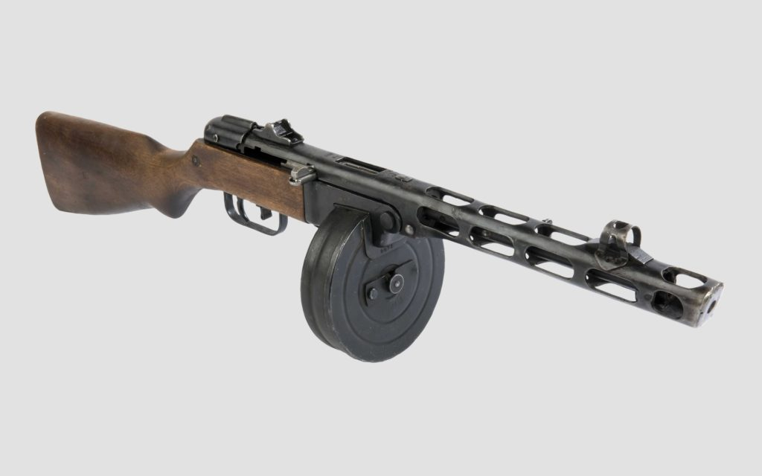  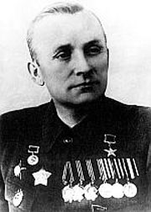 Шпагин Г.С.
ПУШКИН
Ефим Григорьевич
полковник, командир8-й танковой дивизии, родился в 1899 году
в с. Крутце Ртищевского района в семье крестьянина.
Звание Героя Советского Союза с вручением ордена Ленина и медали «Золотая Звезда» Е.Г. Пушкину присвоено 9 ноября 1941 года за умелое руководство дивизией и героизм при обороне города Днепропетровска.
Е.Г. Пушкин погиб в бою под Николаевым 11 марта 1944 года. В то время он командовал 23 танковым корпусом, имел звание генерал-лейтенанта. Похоронен в Днепропетровске.
Румянцев Н.М. Люди легендарного подвига. Краткая биография и описание подвигов Героев Советского Союза - тех. кто родился, жил и живёт в Саратовской области. Саратов, Приволж. Кн. Изд. 1968. С. 410-411).
23 ноября 1941 года  - в Саратове начала работу  радиостанция им. Тараса Шевченко.  839 дней по 19 часов в сутки шло вещание на территорию захваченной Украины.  (Книга памяти: Саратовская область (г. Саратов). Т.1.- Саратов: Регион. Приволжск. изд-во «Детская книга», 1994.С.616) |  |  |  |  |  | 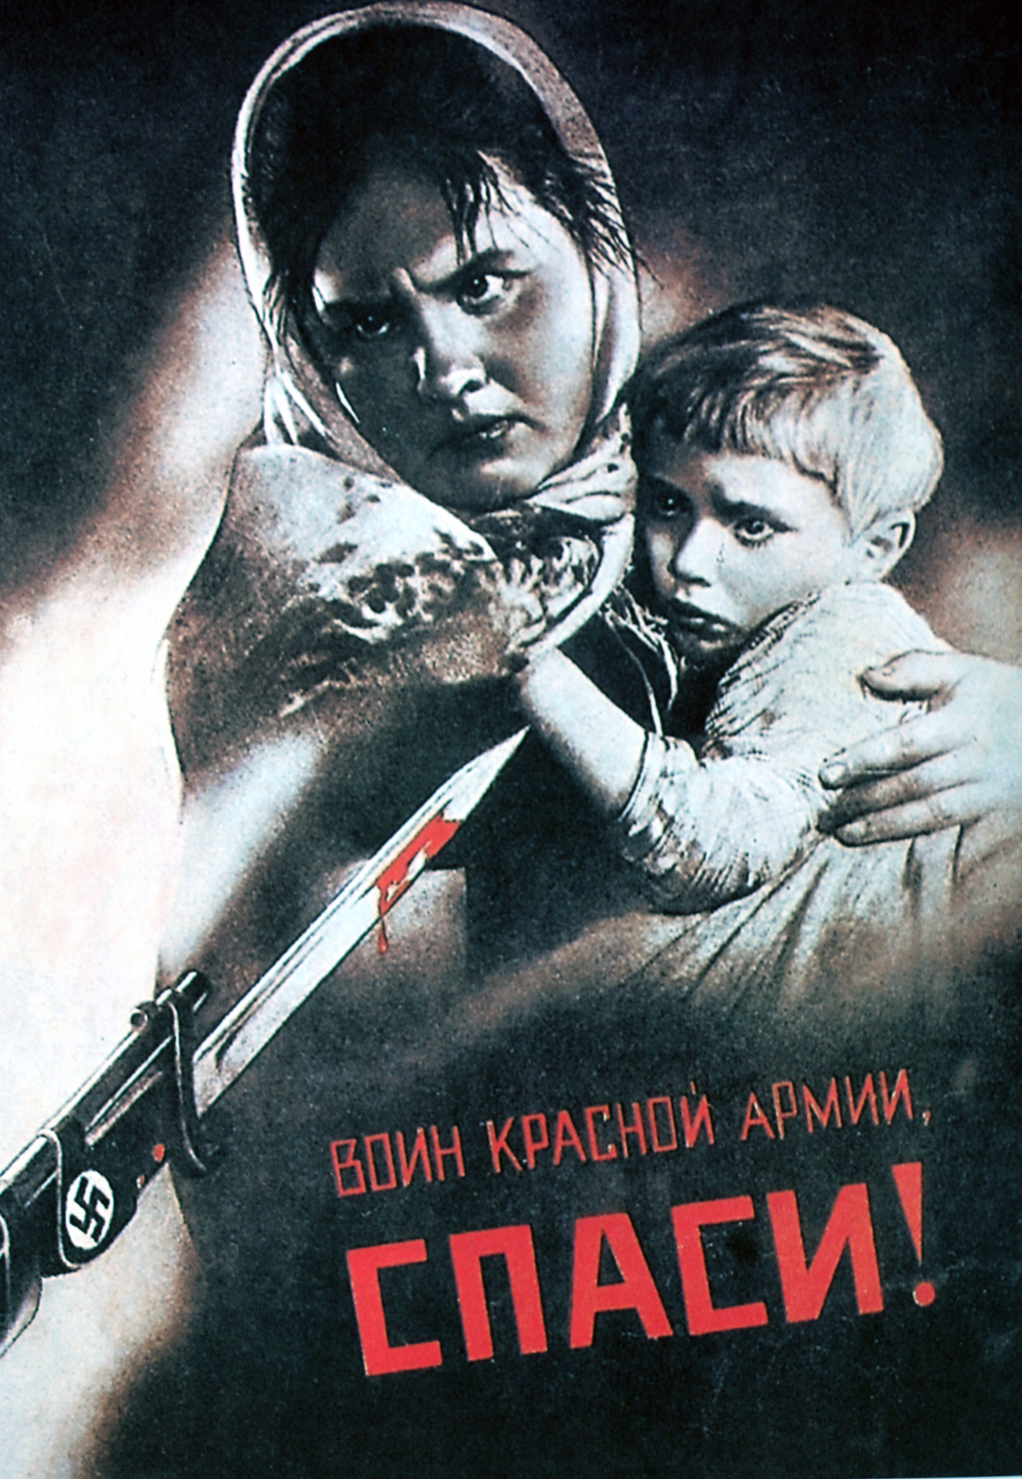
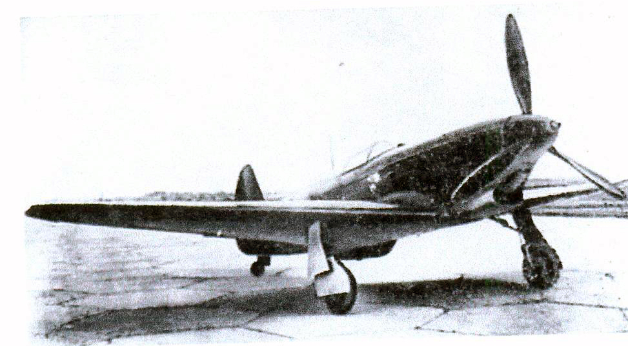  Як - 1 |  |  | 31 декабря 1941 года  Саратовский авиационный завод за год выпустил 1228 истребителей Як-1.  (Книга памяти: Саратовская область (г. Саратов). Т.1.- Саратов: Регион. Приволжск. изд-во «Детская книга», 1994.С.616)  Як-1- первый боевой истребитель, созданный в ОКБ А.С. Яковлева. В сентябре 1940 года за выдающиеся спехи в области самолётостроения авиаконструктору А.С. Яковлеву без защиты диссертации была присвоена учёная степень доктора технических наук. А месяцем позже он был удостоен звания - Героя Социалистического Труда.
СДОБНОВ
Николай Андреевич
капитан, командир эскадрильи 48-го ближнебомбардировочного авиационного полка, родился в 1907 году в г. Саратове в семье железнодорожника.
Звание Героя Советского Союза с вручением ордена Ленина и медали «Золотая Звезда» Н.А. Сдобнову присвоено 2 августа 1941 года за два проведённых воздушных боя, в ходе которых он проявил доблесть и мужество, сбив со своим экипажем 5 вражеских самолётов.

Румянцев Н.М. Люди легендарного подвига. Краткая биография и описание подвигов Героев Советского Союза - тех. кто родился, жил и живёт в Саратовской области. Саратов, Приволж. Кн. Изд. 1968. С. 444-445).

Волжская военная флотилия  Волжская военная флотилия была создана с началом Великой Отечественной войны в октябре 1941 года. 26 октября 1941 года решено о создании на Волге бригады военных кораблей. Приказом наркома ВМФ СССР ее командующим назначен контр-адмирал Д. Д. Рогачев. В её состав вошли корабли учебного отряда, мобилизованные гражданские суда (в том числе из состава флотилии РУЖД) и новые бронекатера. В состав флотилии входили 7 канонерских лодок, 14б бронекатеров, 33 катерных тральщика, две плавучие зенитные батареи, железнодорожная батарея и два батальона морской пехоты. Изначально флотилия базировалась в Сталинграде, но в марте 1942 года переведена в Ульяновск.  До начала Сталинградской битвы флотилия проводила траление фарватера от вражеских мин, проводку судов, отражение атак вражеской авиации на гражданские суда. |  |  |  |  | 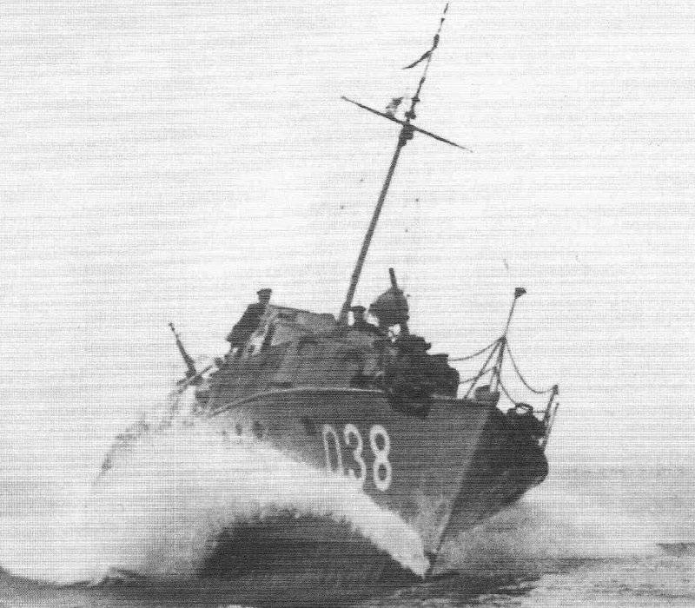  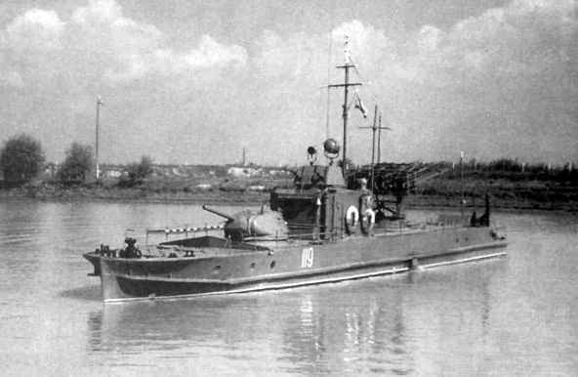

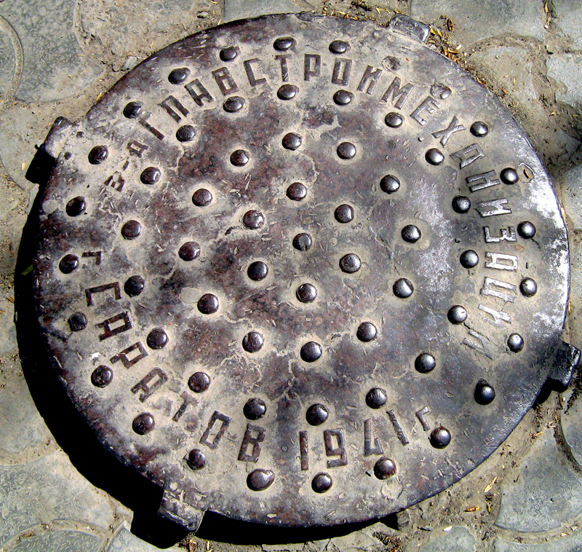 | 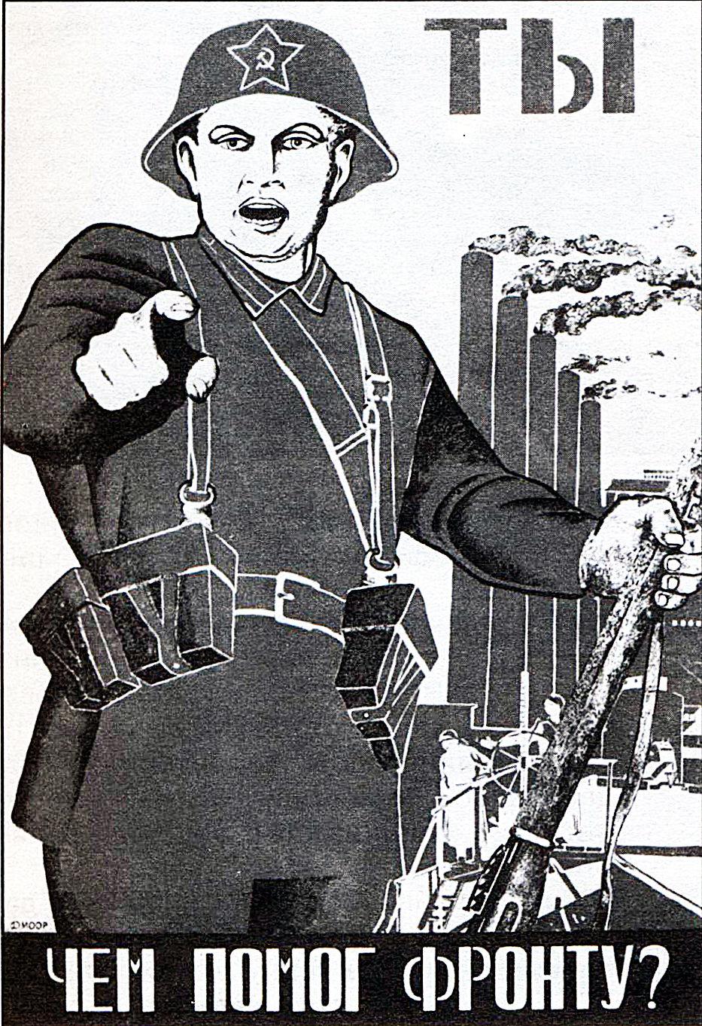 | 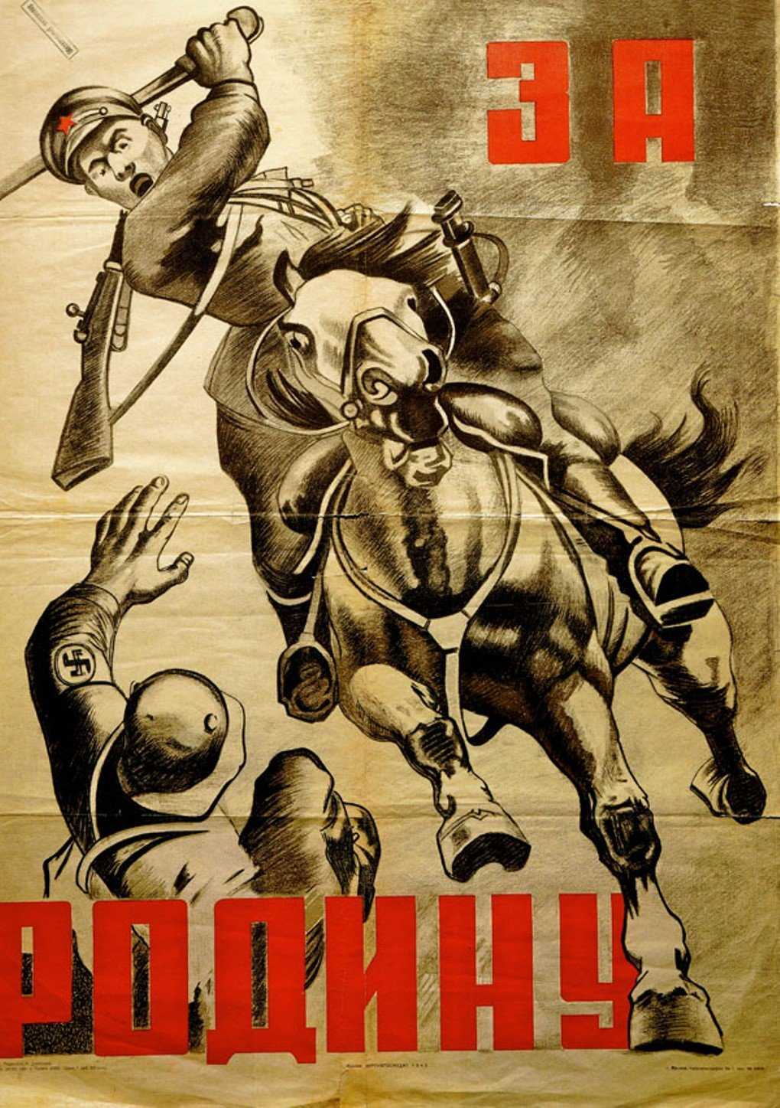
eskander55

